Dbamy o przyrodę
Temat dnia: Jak dbać o przyrodę.
Cele główne:
- rozwijanie umiejętności klasyfikowania;
- rozwijanie umiejętności liczenia;
- rozwijanie sprawności fizycznej.
.
Cele operacyjne: Dziecko:
- segreguje obrazki kwiatów według koloru, wielkości, kształtu;
- liczy w dostępnym mu zakresie;
- aktywnie uczestniczy w ćwiczeniach gimnastycznych.

- Karta pracy, cz. 4, str. 14-15 https://flipbooki.mac.pl/
- Klasyfikowanie z użyciem kart logicznych.
Będzie potrzebna Wyprawka – karta H, karta I, nożyczki. https://flipbooki.mac.pl/
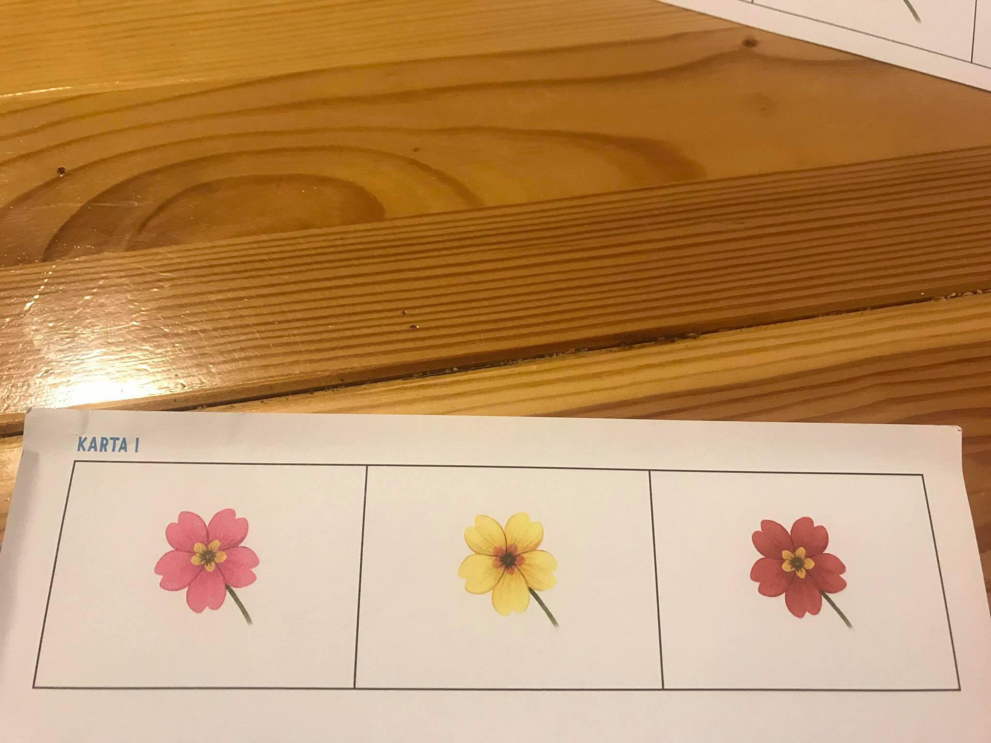

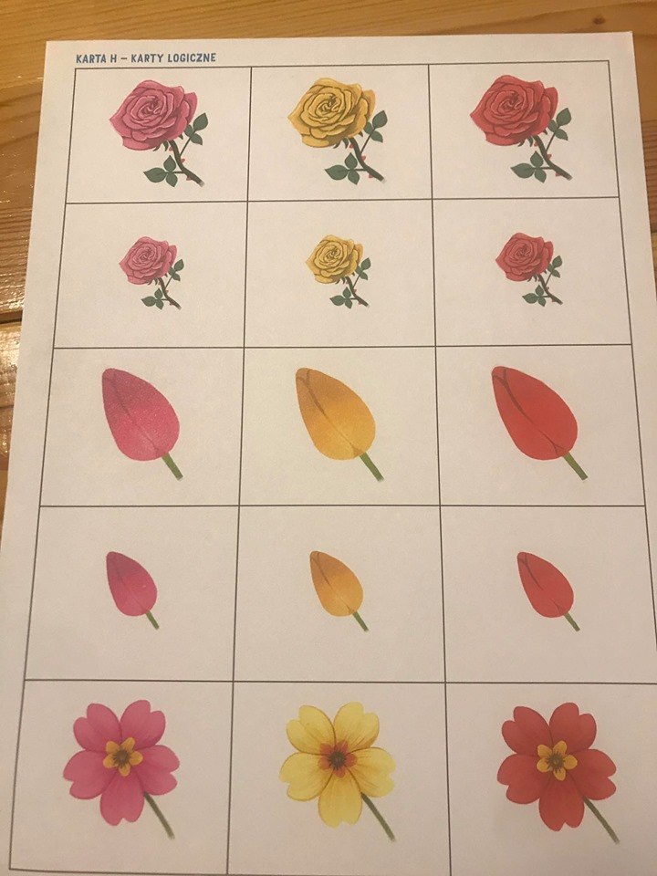
Dziecko dostaje karty, wycina kwiaty. Rodzic ma przygotowane kartoniki, na których będzie kodował wraz z dzieckiem cechy kwiatów przedstawionych na kartkach:
- wielkość, np. sylwetki człowieka, większa i mniejsza;

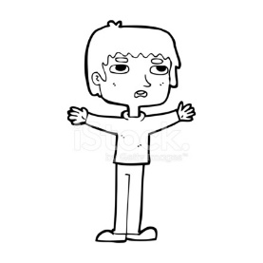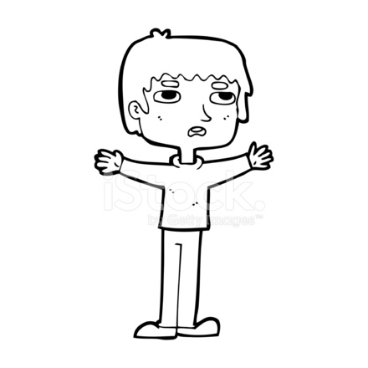

- kolor, np. plamy: różowa, żółta, czerwona;

- kształt – obrazek róży, pierwiosnka.

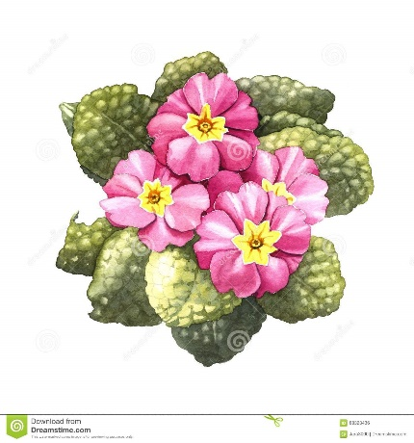

Rodzic mówi i pyta:
- Przyjrzyj się kartom. Co jest na nich przedstawione?
- Jak można je rozdzielić?
(Dziecko podaje różne propozycje, np. osobno duże kwiaty, osobno małe kwiaty; rozdzielenie według kształtów kwiatów).
- Rozłóż karty na dwie grupy tak, aby w jednej z nich były obrazki dużych kwiatów, a w drugiej małych kwiatów.
- Jak zaznaczymy na kartoniku, że tu leżą obrazki małych kwiatów? (np. małą sylwetką człowieka).
- Jak zaznaczymy na kartoniku, że tu leżą obrazki dużych kwiatów? (np. większą sylwetą człowieka).
Dziecko zsuwa karty. Rodzic pokazuje kartonik z zakodowaną cechą (małe lub duże), a dziecko wybiera spośród wszystkich kart tylko te, na których obrazki mają wskazaną cechę.
- Rozłóż karty według kolorów.
- Jak zaznaczysz na kartonikach, jakie kolory mają karty w każdej grupie? (np. plamami w danym kolorze).
Dziecko zsuwa karty. Rodzic pokazuje kartonik z zakodowaną cechą (żółte, różowe lub czerwone plamy), a dzieci wybierają spośród wszystkich kart tylko te, na których obrazki mają wskazaną cechę.
- Rozłóż karty według przedstawionych na nich kształtów kwiatów.
-Jak zaznaczyłbyś na kartonikach, jakie kwiaty są na obrazkach w każdej grupie? (rysunkiem tulipana, róży, pierwiosnka).
Dziecko zsuwa karty. Rodzic pokazuje kartonik z zakodowaną cechą (rysunek kwiatu tulipana, róży, pierwiosnka), a dziecko wybiera spośród wszystkich kart tylko te, na których obrazki mają wskazaną cechę. Rodzic sprawdza, czy dziecko wybiera odpowiednie karty. Rodzic wybiera karty, a dziecko ma wskazać kartonik z odpowiednią cechą i ją nazwać. Dopiero kiedy Rodzic upewni się, że dziecko potrafi wyróżnić i nazwać cechy obrazków, może przystąpić do ćwiczeń w wyróżnianiu dwóch cech jednocześnie.
Segregowanie kart ze względu na dwie cechy równocześnie. (Wcześniej wycięte z wyprawki kartoniki z kwiatami).
Rodzic pokazuje dwa kartoniki z zakodowanymi cechami, np. małe, żółte. Dziecko musi wybrać karty przedstawiające małe, żółte kwiaty róży, pierwiosnka, tulipana. Rodzic wybiera karty, np. małą czerwoną różę i dużą czerwoną różę. Zadaniem dziecka jest wskazanie kartoników z cechami wspólnymi i ich nazwanie (czerwone kwiaty róży).
Jeżeli dziecko nie będzie miało kłopotów z tymi ćwiczeniami, można spróbować segregować karty ze względu na trzy cechy, np. żółte, duże kwiaty tulipana.
- Zabawy badawcze – Gdzie jest powietrze?
Rozmowa na temat powietrza (przypomnienie) – gdzie się znajduje; czy ma kolor, kształt; w jaki sposób można poznać, że znajduje się wokół nas.
Nadmuchanie balona. Obserwowanie jak się powiększa, wypuszczanie powietrza z balona w kierunku własnej twarzy.
Wciąganie powietrza do płuc i wydychanie go przez słomkę do napojów do kubeczka z wodą – obserwowanie powstających bąbelków (dzieci może przypomną sobie to ćwiczenie z naszych zajęć ).
Dmuchanie na paski bibuły zawieszone na nitce.
Obserwowanie drzew poruszanych wiatrem.
Rodzic wyjaśnia, że powietrza nie można zobaczyć ani powąchać lecz można poczuć, ale tylko wtedy, gdy porusza się jako wiatr. Podkreśla znaczenie powietrza dla życia ludzi i zwierząt oraz jego wszechobecność wokół nas.
- Oglądanie albumów, książek przedstawiających roślinność Polski. Oglądanie mapy Polski, wskazywanie na niej dużych obszarów leśnych, np. Świętokrzyski Park Narodowy, Tatrzański Park Narodowy. Zwracanie uwagi na rolę lasów.
Zachęcam do obejrzenia filmu https://www.youtube.com/watch?v=-RrURaLaGfs
- Karta pracy (starsze dzieci), cz. 2, Litery i liczby, str. 74 https://flipbooki.mac.pl/
- Karta pracy (dzieci młodsze) - załącznik
- Ćwiczenia ruchowe z piłką. https://www.youtube.com/watch?v=CEyba0BvBUE

Miłej nauki i zabawy! I. Ponisz

Załącznik – karta pracy dla Dzieci młodszych.
